**新 书 推 荐**

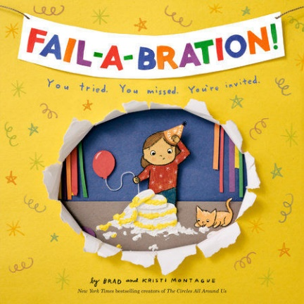**中文书名：《失败也狂欢》**

**英文书名：FAIL-A-BRATION**

**作 者：Brad and Kristi Montague**

**出 版 社：Dial Books**

**代理公司：WME/ANA**

**页 数：40页**

**出版时间：2024年9月10日**

**代理地区：中国大陆、台湾**

**审读资料：电子稿**

**类 型：儿童故事绘本**

**作者前作远销5个国家和地区：美国（Dial）；繁体中文（Emily Publishing Company）；希腊语（Dioptra）；韩语（Book 21）；土耳其语（Okuyan Us）**

**内容简介：**

《失败也狂欢》由《纽约时报》畅销书作者布拉德·蒙塔古和克里斯蒂·蒙塔古（Brad and Kristi Montague）合著，是一本充满乐趣和积极肯定的绘本，它教会大家即使不成功，也能在尝试和学习中找到乐趣。

诚挚地邀请您参加一个盛大的“失败也狂欢”派对！请带上做失败的蛋糕、拼写错误的试卷，或是一盆养得枯萎了的植物。

布拉德和克里斯蒂·蒙塔古为孩子们和大人们发起了一场运动，庆祝失败实际上是你尝试并学到了东西的标志。失败并不总是坏事！它只是学习如何做得更好的过程中的一部分。

所以，如果你在足球比赛中错失了进球，或者烤焦了饼干，戴上派对帽，加入“失败也狂欢”的行列，让失败的火焰照亮通往成功的道路！

**作者简介：**

**布拉德·蒙塔古（Brad Montague）**是《纽约时报》畅销书作者和插画家，以其儿童书籍和创意项目闻名。他不仅是《小孩总统》（*Kid President*）系列的创作者，也是全球公益运动Socktober的发起人。蒙塔古通过绘本激发了全球读者的想象力。他的最新作品《失败也狂欢》（Fail-a-bration）将于2024年秋季发布，鼓励人们拥抱尝试和学习的过程。作为演讲者和创意顾问，蒙塔古与多个组织合作，提升故事讲述和文化影响力。他与妻子克里斯蒂·蒙塔古（Kristi Montague）在田纳西州的Montague Workshop工作室共同致力于培养儿童和成人的同情心与创造力。

**克里斯蒂·蒙塔古（Kristi Montague）**是一位多才多艺的《纽约时报》畅销绘本插画家和多媒体艺术家，她的作品在*Magnolia Journal*、*Geo Italia*等知名出版物中展出。克里斯蒂·蒙塔古拥有自由哈德曼大学平面设计学士学位和萨凡纳艺术与设计学院数字摄影硕士学位，曾在自由哈德曼大学担任创意总监11年，并为Hal-Leonard Publishing等客户担任自由设计师。克里斯蒂还与丈夫布拉德·蒙塔古（Brad Montague）共同创作了多本绘本。这对夫妇在田纳西州亨德森的Montague Workshop工作室合作，致力于在儿童和成人的生活中培养同情心和创造力。

**内页插图：**

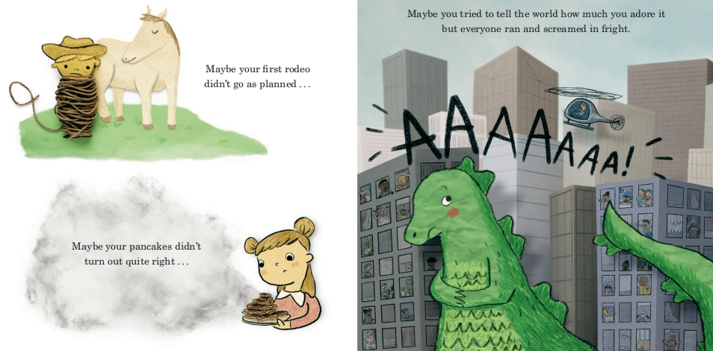

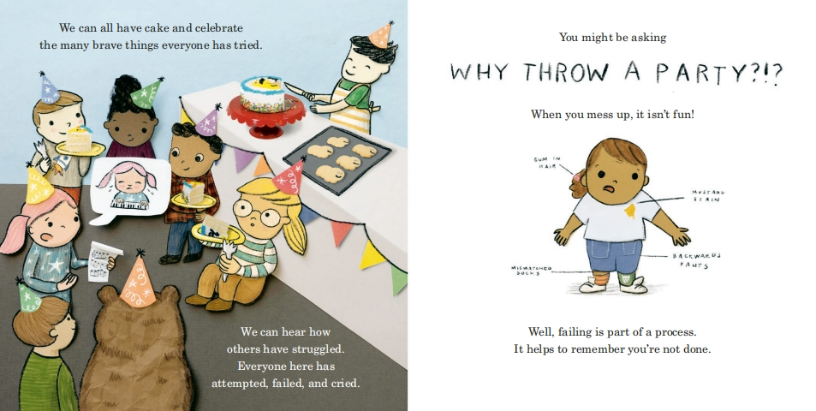

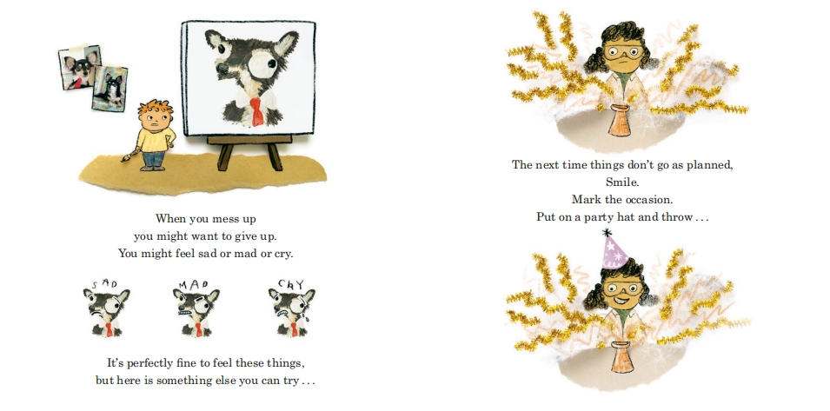

**感谢您的阅读！**

**请将反馈信息发至：版权负责人**

**Email**：[Rights@nurnberg.com.cn](mailto:Rights@nurnberg.com.cn)

安德鲁·纳伯格联合国际有限公司北京代表处

北京市海淀区中关村大街甲59号中国人民大学文化大厦1705室, 邮编：100872

电话：010-82504106, 传真：010-82504200

公司网址：[http://www.nurnberg.com.cn](http://www.nurnberg.com.cn/)

书目下载：<http://www.nurnberg.com.cn/booklist_zh/list.aspx>

书讯浏览：<http://www.nurnberg.com.cn/book/book.aspx>

视频推荐：<http://www.nurnberg.com.cn/video/video.aspx>

豆瓣小站：<http://site.douban.com/110577/>

新浪微博：[安德鲁纳伯格公司的微博_微博 (weibo.com)](https://weibo.com/1877653117/profile?topnav=1&wvr=6)

微信订阅号：ANABJ2002

